**博士研究生读书（学术）报告环节系统操作指南**

**一、学生端口**（仅限博士研究生使用，学号以2开头）

1. 登录“**研究生管理系统**”（学生端口），在左侧菜单**“培养管理**”中添加“**读书（学术）报告登记**”模块。

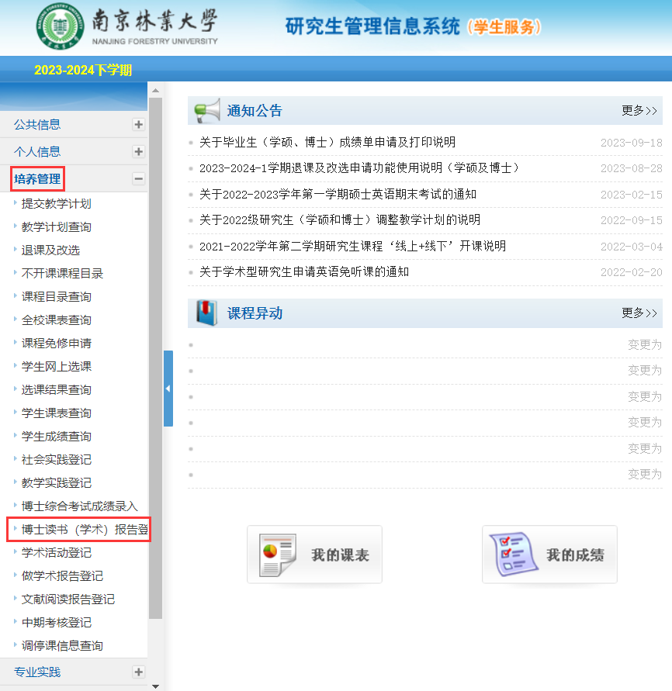

1. 点击“**读书（学术）报告登记**”后，右侧显示登记界面，**博士研究生在该界面填写和上传相关证明材料**。上方**显示考核截止时间。**学生基本信息无需填写，系统自动显示出学生个人相关信息。研究生只需勾选报告形式，填写报告题目、地点、时间，并上传会议邀请函或会议通知、报告PPT（限8页）和报告现场照片（须显示汇报人、报告会场屏幕背景）。**登记界面如下**：
2. **考核截止时间：**读书（学术）报告培养环节应在第五学期前完成（**因通知发布较晚，2022级博士生暂不设置截止时间）**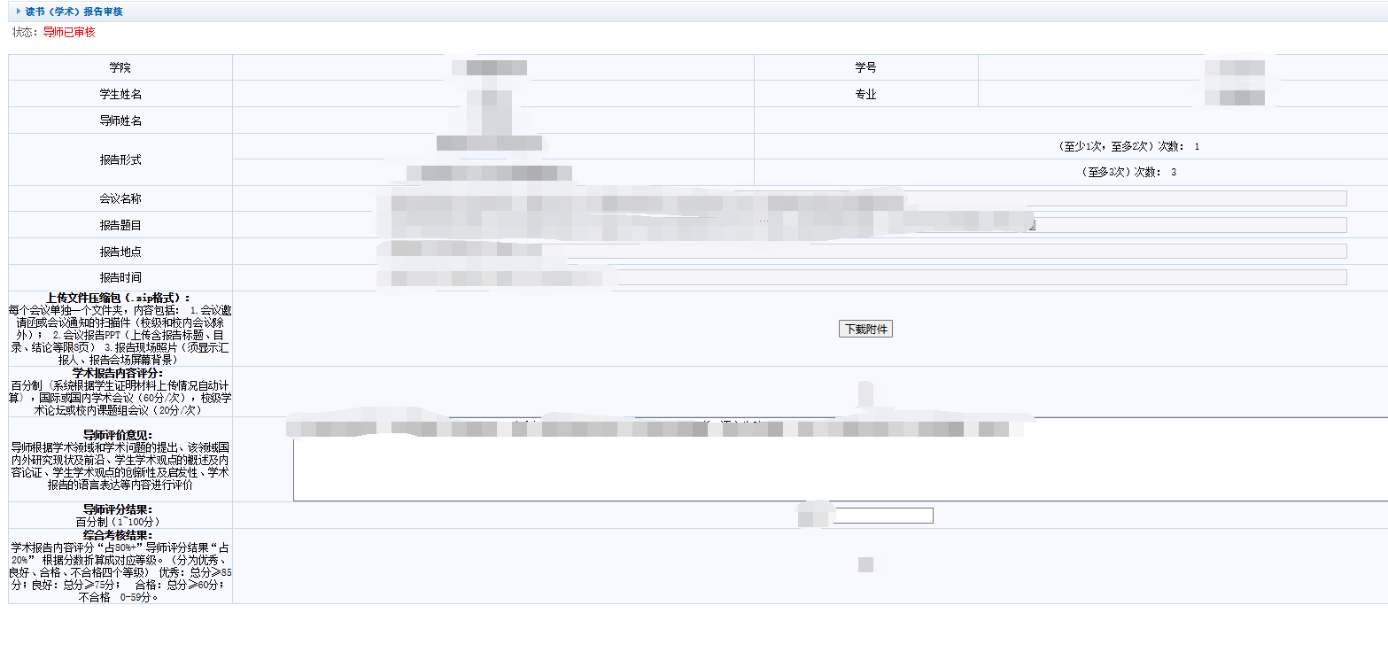。
3. **查看学术报告内容评分**（百分制）学生在上传完证明材料后，点击右上方**“提交”**，则系统根据学生证明材料上传情况自动计算此分数，国际、国内学术会议（60分/次，**至少1次，否则无法提交**），校级学术论坛或校内课题组会议（20分/次），自动累加分数，最高不超过100分。 如研究生只点击 **“保存”**，则内容还可以多次修改，但一旦**“提交”**，则不可修改内容，提交后方可查看学术报告内容评分（百分制）。
   1. **教师端口**

1、登录“**研究生管理系统**”（教师端口），点击上方 **“导师日常管理**”中 “**读书（学术）报告考核**”模块。点击“**读书（学术）报告考核**”后，进入页面，可以看到学生提交的报告，右上方的**“撤销提交”(学生填错时，可撤销进行修改)**。

2、导师点击“**登记结果详情**”，可看到博士研究生读书（学术）报告登记内容， 导师对学生学术报告上传证明材料进行审核，**填写评价意见**（导师根据学术领域和学术问题的提出、该领域国内外研究现状及前沿、学生学术观点的概述及内容论证、学生学术观点的创新性及启发性、学术报告的语言表达等内容进行评价），并**进行评分**，以百分制计算。评价和打分完后可多次**“保存**”，确认无误后，点击**“提交”**。导师提交后，在教师端和学生端可显示出“**综合考核结果**”（“学术报告内容评分“占**80%**+”导师评分结果“占**20%**，系统自动折算成对应等级。（分为优秀、良好、合格、不合格四个等级）

（优秀：总分≥85分；良好：总分≥75分；　合格：总分≥60分；不合格　0-59分。）

* 1. **管理员端口**

登录“**研究生管理系统**”（管理员端口），选择**“培养管理**”中 “**培养环节管理**”下拉菜单，点击菜单中“**读书（学术）报告考核环节”**，显示考核学生信息表，可供查看。